B550P ZETAGI amplificador lineal HF
- Amplificador de potencia.
- Conmutación electronica RF.
- Protección inversión polaridad.
- Previo en recepción.
- Pot. sal. regulable 6 posiciones.
- Frecuencia 20-30 Mhz.
- Alimentación 11-14 V. 15-35 Amp.
- Pot. ent. 1-10 W. AM.
- Pot. ent. 1-20 W. SSB.
- Pot. sal. 300 W. AM.
- Pot. sal. 600 W. SSB.
- Dimensiones 260 X160 X 70mm.
- Peso 2600 Gr.

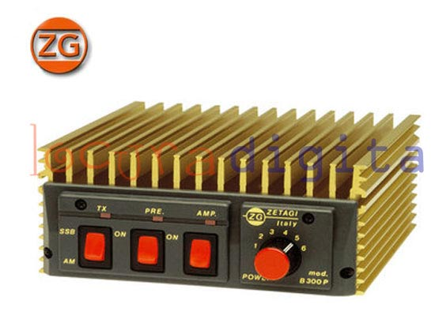
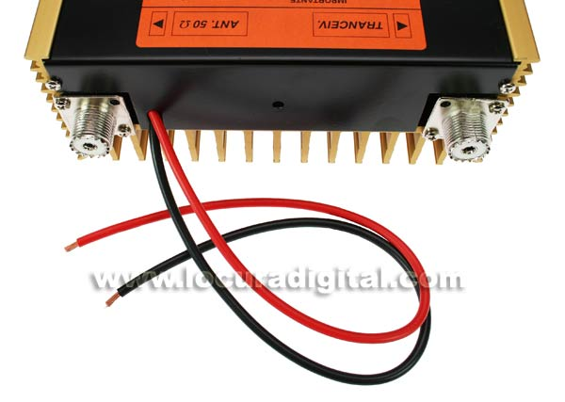

CARACTERÍSTICAS

B550P ZETAGI amplificador lineal HF
- Amplificador de potencia.
- Conmutación electronica RF.
- Protección inversión polaridad.
- Previo en recepción.
- Pot. sal. regulable 6 posiciones.
- Frecuencia 20-30 Mhz.
- Alimentación 11-14 V. 15-35 Amp.
- Pot. ent. 1-10 W. AM.
- Pot. ent. 1-20 W. SSB.
- Pot. sal. 300 W. AM.
- Pot. sal. 600 W. SSB.
- Dimensiones 260 X160 X 70mm.
- Peso 2600 Gr.

